TERMO DE REFERÊNCIA

Processo nº 52/2024
Inexigibilidade nº 07/2024

1. CONDIÇÕES GERAIS DA CONTRATAÇÃO
1.1. Contratação de empresa para fornecimento de licença da planilha – OrçaFascio, que realiza Orçamento completo com Cronograma Físico Financeiro, conforme condições e exigências estabelecidas neste instrumento, T.R.
Item | Descrição | Unidade | Quantidade
01 | Contratação de empresa para fornecimento de licença da planilha,– OrçaFascio, que realiza Orçamento completo com Cronograma Físico Financeiro - para 05 usuários, conforme condições e exigências estabelecidas neste instrumento, T.R | Licença | 01

1.2. O(s) serviço(s) objeto desta contratação são caracterizados como comum(ns), conforme justificativa constante do Documento de Formalização de Demanda ou Estudo Técnico Preliminar.

2. FUNDAMENTAÇÃO E DESCRIÇÃO DA NECESSIDADE DA CONTRATAÇÃO
2.1. Se faz necessária a contratação de empresa para fornecimento de licença da planilha,– OrçaFascio, que realiza Orçamento completo com Cronograma Físico Financeiro - para 05 usuários”, atendendo as necessidades nas elaborações de projetos e acompanhamento na execução de obras no Município de Inúbia Paulista - SP.
2.2. A solução encontrada se justifica na aquisição das licenças de um produto único e completo para diversas funcionalidades elaboração de projetos e acompanhamento de obras. Fora encontrada a 3F LTDA, para fornecimento da Licença anual da Planilha OrçaFascio para 05 usuários , devido a empresa ser a única e exclusiva na comercialização deste produto, enquadrando-se assim, no art. 74, inc. I, da Lei nº 14.133/21.
A contratação proporciona ao Departamento de engenharia suporte e agilidade nas elaborações de Projetos e Acompanhamento de Obras, justifica-se pelas razões relatadas a seguir:
Proporcionar soluções para projetos e acompanhamento através de Licença, anual, para até 05 usuários : Modulo Orçamento; Módulo bases Adicionais; Módulo medição de Obra; Módulo Diário de Obra; e Módulo Planejamento.
O módulo OrçaBIM – 01 usuário.

3. DESCRIÇÃO DA SOLUÇÃO COMO UM TODO CONSIDERADO O CICLO DE VIDA DO OBJETO
3.1. A solução encontrada se justifica na aquisição das licenças de um produto único e completo para diversas funcionalidades elaboração de projetos e acompanhamento de obras. Fora encontrada a 3F LTDA
3.2. A contratação visa Proporcionar soluções para projetos e acompanhamento através de Licença, anual, para até 05 usuários : Modulo Orçamento; Módulo bases Adicionais; Módulo medição de Obra; Módulo Diário de Obra; e Módulo Planejamento, O módulo OrçaBIM – 01 usuário;

4. REQUISITOS DA CONTRATAÇÃO
4.1. Manter, durante execução do objeto deste Termo de Referência, todas as condições de habilitação e qualificação exigidas na licitação, devendo comunicar à Prefeitura Municipal de Inúbia Paulista a superveniência de fato impeditivo da manutenção dessas condições;
4.2. Solucionar em até 24 horas os problemas que venham a ocorrer com a prestação do serviço.
4.3. Responsabilizar-se pelos danos causados diretamente à Administração ou a terceiros, decorrentes de sua culpa ou dolo, relacionados a prestação de serviços para a Prefeitura Municipal de Inúbia Paulista, incluindo serviços de terceiros e na prestação da garantia;
4.4. Prestar todos os esclarecimentos que forem solicitados pela Prefeitura Municipal de Inúbia Paulista, em qualquer etapa, da execução do objeto;
4.5. Entregar o objeto do contrato obedecendo aos prazos de garantia e métodos corretos de execução dos mesmos.
4.6. Reparar, corrigir, remover, reconstruir ou substituir, às suas expensas, no total ou em parte, o objeto do contrato em que se verificarem vícios, defeitos ou incorreções;
4.7. Manter sigilo, sob pena de responsabilidade, sobre todo e qualquer assunto de interesse da Municipal de Inúbia Paulista, ou de terceiros que tomar conhecimento em razão da execução do objeto contratado, devendo orientar seus empregados nesse sentido;
4.8. É expressamente vedada sob nenhum pretexto, à transferência de responsabilidade da(s) vencedora(s) para outras entidades, sejam fabricantes, representantes ou quaisquer outros, para a execução do fornecimento do objeto;
4.9. Responsabilizar-se pelo cumprimento das prescrições referentes às leis trabalhistas, e previdência social e de segurança do trabalho, em relação a seus empregados;
4.10. Arcar com todas as despesas, diretas ou indiretas, decorrentes do cumprimento das obrigações assumidas, sem qualquer ônus para a Prefeitura Municipal de Inúbia Paulista;
4.11. Não é admitida a subcontratação do objeto contratual.
4.12. Não haverá exigência da garantia da contratação dos artigos 96 e seguintes da Lei nº 14.133, de 2021, pelas razões constantes do Estudo Técnico Preliminar.

5. MODELO DE EXECUÇÃO DO OBJETO
5.1. A execução do objeto observará:
5.1.1. Início da execução do objeto: a partir da liberação das licenças.
5.1.2. Descrição detalhada dos produtos, tecnologias procedimentos, fornecimento e periodicidade de execução do trabalho:
MÓDULO ORÇAMENTO
Orçamento completo com Cronograma Físico/Financeiro
• Elaboração de planilhas orçamentarias de forma rápida e simples;
• Banco de dados SINAPI atualizado mensalmente (sem custos adicionais);
• Prerrogativa de criar um Banco de Dados Próprio;
• Importação de base própria de composições;
• Exportação de bases de composições próprias;
• Cronograma Físico / Financeiro;
• Cópia de Orçamento(s) e Composição(s) para reaproveitamento de conteúdo;
• Importação de itens de outro orçamento para reaproveitamento de conteúdo;
• Importação de orçamentos do Excel;
• Ajuste no valor do orçamento e composição;
• Envio de Cópia do Orçamento para terceiros;
• Todos os Relatórios em XLS e XLSX;
• Relatórios: Orçamento Sintético, Orçamento Sintético com Valor da Mão de Obra, Orçamento
Sintético com Valor da Mão de Obra e Material, Orçamento com Composições Analíticas, Composições Analíticas com Preço Unitário, Curva ABC de Insumos, Curva ABC de Serviços e Cronograma Físico / Financeiro;
Compatibilização de bases; • Inteligência artificial; comparador de preços;

MÓDULO BASES ADICIONAIS (bases atualizadas mensalmente sem custos adicionais)

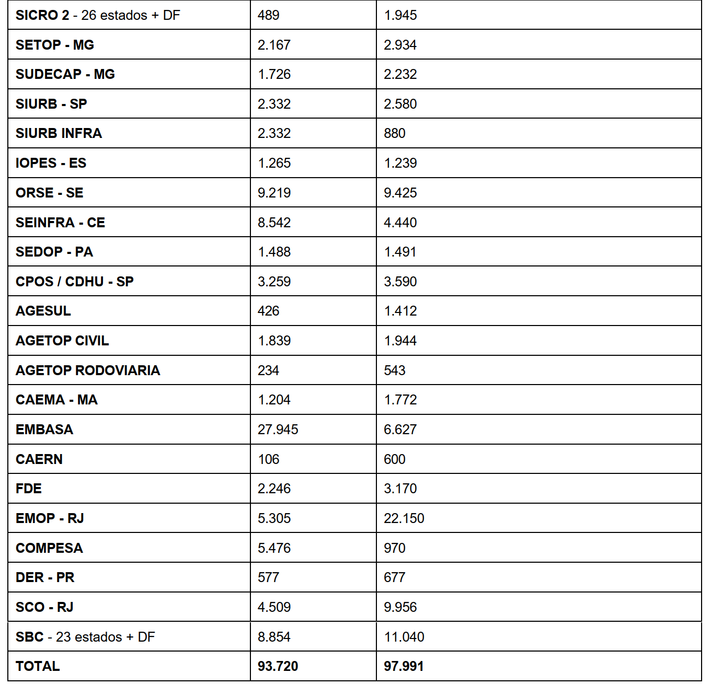

MÓDULO OrçaBIM (Integração com o Autodesk® Revit®)
• Adiciona a orçamentação como uma nova disciplina para o fluxo de trabalho em BIM(inovação).
• Automação, confiabilidade, rastreabilidade, segurança e inteligência baseados na integração da modelagem BIM com a inteligência já estabelecida para a orçamentação (integração e automação).
• Integração e leitura de metadados do <b>Autodesk® Revit®</b> através de um sistema baseado em regras e fórmulas (parametrização)..
Integração com outros softwares através de IFC (interoperabilidade). • Visualizador de itens quantificados no orçamento.
• Relatório de elementos não orçados.

MÓDULO MEDIÇÃO DE OBRA (Integração com orçamento) Registro da medição e cálculo do andamento da obra;
• Cadastro de Empreiteiros;
• Planilha de Levantamento de quantitativos executados;
• Relatórios: Medição da Obra, Medição por Empreiteiro com Valores a Ser Pagos e Orçado x Realizado, Relatório Fotográfico;
• 100MB de armazenamento para imagens;
• Aplicativo móvel para android;
• Cadastro de Fiscais

DIÁRIO DE OBRA (Integração com orçamento, serviços e mão de obra) • Registre a chegada e utilização de material;
• Registro das atividades executadas na obra;
• Apresente o relatório fotográfico da execução da obra;
• Monitore seus equipamentos da obra;
• 100 MB de armazenamento para imagens;
• Aplicativo móvel para android;
• Cadastro de Fiscais;

MÓDULO PLANEJAMENTO (Integrado com Orçamento)
• Identificação das Atividades ocorrendo por meio da Integração ao Orçamento, com a Montagem da EAP de modo Dinâmico e Assertivo;
• Integrado ao Orçamento tendo-se os Recursos (Mão de Obra, Materiais, Equipamentos, etc),
Alocados de modo Automático em cada Atividade da Obra;
• Defina a Relação de Predecessores (sequência Lógica de Execução das Atividades da Obra);
• Defina a Relação de Predecessores (sequência Lógica de Execução das Atividades da Obra);
• Defina a Relação de Predecessores (sequência Lógica de Execução das Atividades da Obra); • Visualize o Cronograma/Gráfico de Gantt da Obra, com Detalhamento das Atividades;
• Visualize a Equipe que Deverá Trabalhar em cada Dia na Obra;
• Visualize o Diagrama de Rede com a Identificação do Caminho Crítico (PERT/CPM) do Planejamento Elaborado para a Obra;
• Gere seu cronograma físico financeiro de acordo com seu planejamento;
• Acompanhe o Progresso da Obra Comparando Previsto x Realizado, por meio de preenchimento do Diário de Obras (Funcionalidade Condicionada ao uso do Módulo Diário de Obras);
• Replaneje o Andamento da Obra Adicionando novas Linhas de Base (Baseline) quando necessário;
• Defina em um Calendário Intuitivo os Dias que não Deverão ser Trabalhados e configure jornadas extras para dias não úteis;
• Exporte um Arquivo CSV com o Planejamento Elaborado, para poder importar ao Autodesk Navisworks e realizar o Planejamento 4D BIM;
• Relatórios: EAP Sintética - Quadro de Durações e Equipe - Histograma de Mão de Obra por Recursos - Histograma de Mão de Obra por Data – Previsto x Realizado.

5.1.3. Local de entrega: As licenças deverão ser disponibilizadas de forma eletrônica através de email institucional do órgão para comprovação.

5.2. Para a perfeita execução dos serviços, a Contratada deverá disponibilizar entre outras • Todos os módulos do software oferecem acesso para até 5 usuários simultâneos por licença, *exceto nos módulos OrçaBIM, OFElétrico, OF Hidráulico, OF Estrutural e OF BI*;
• O sistema OrçaFascio segue os regulamentos da Lei Geral de Proteção de Dados Pessoais (LGPD), Lei nº 13.709;
• Como recurso de informações e manuseio, inclui-se também treinamentos diversos, vídeos, informações do Blog e Universidade OrçaFascio (oferece aulas gratuitas por etapas de funções e certificação). Pode ser acessado em https://academia.orcafascio.com/

5.4. A demanda do órgão tem como base as seguintes características:
5.5. O fornecimento de licenças de planilha OrçaFacil para elaboração de Projetos e Acompanhamento de Obras;
5.6. O prazo de garantia contratual dos serviços é aquele estabelecido na Lei nº 8.078, de 11 de setembro de 1990 (Código de Defesa do Consumidor).

6. FORMA E CRITÉRIOS DE MEDIÇÃO E PAGAMENTO
6.1. Pagamento será realizado após liberação e aceite das licenças junto ao departamento, com emissão e aprovação da Nota Fiscal

7. FORMA E CRITÉRIOS DE SELEÇÃO DO FORNECEDOR
7.1. Forma de seleção e critério de julgamento da proposta
7.1.1 O contratado será selecionado por meio da realização de procedimento de dispensa de licitação, na forma eletrônica, com fundamento na hipótese do art. 74, inciso I da Lei nº 14.133/2021, que culminará com a seleção da proposta de MENOR PREÇO GLOBAL.

7.2 Exigências de habilitação

7.2.1- O município poderá dispensar, Toda ou parcial a documentação de Habilitação e E.T.P.

7.2.1.1-Previamente à celebração do contrato, a Administração verificará o eventual descumprimento das condições para contratação, especialmente quanto à existência de sanção que a impeça, mediante a consulta a cadastros informativos oficiais, tais como:
a) Certidão de apenados no TCESP (https://www.tce.sp.gov.br/pesquisa-relacao-apenados);
b) Cadastro Nacional de Empresas Inidôneas e Suspensas - CEIS, mantido pela Controladoria-Geral da União (www.portaldatransparencia.gov.br/ceis);
c) Cadastro Nacional de Empresas Punidas – CNEP, mantido pela Controladoria-Geral da União (https://www.portaltransparencia.gov.br/sancoes/cnep)
7.2.2 A consulta aos cadastros será realizada em nome da empresa interessada e de seu sócio majoritário, por força do artigo 12 da Lei n° 8.429, de 1992, que prevê, dentre as sanções impostas ao responsável pela prática de ato de improbidade administrativa, a proibição de contratar com o Poder Público, inclusive por intermédio de pessoa jurídica da qual seja sócio majoritário.
.

8. ESTIMATIVAS DO VALOR DA CONTRATAÇÃO
8.1. O custo estimado total da contratação é de R$ 6.194,00 (seis mil cento e noventa e quatro reais), conforme a soma dos custos unitários;

9. ADEQUAÇÃO ORÇAMENTÁRIA
9.1. As despesas decorrentes da presente contratação correrão à conta de recursos específicos consignados no Orçamento do Município.
9.1.1. A contratação será atendida pela seguinte dotação:
Orgão: 02 PREFEITURA
Unidade Orçamentária: 02.11.00 Urbanismo e Serviços Gerais
Elemento de Despesa:15.452.0010.2040.0000 - 3.3.90.39.00
OUTROS SERVIÇOS DE TERCEIROS- PESSOA JURÍDICA
Fonte: 00 – RECURSOS PRÓPRIO
Ficha: 290
9.2. A dotação relativa aos exercícios financeiros subsequentes será indicada após aprovação da Lei Orçamentária respectiva e liberação dos créditos correspondentes, mediante apostilamento no processo.

Inúbia Paulista, 15 de maio de 2024

_______________________________
Silvana Valesi de Araújo Lima
Agente de Contratação/Presidente Licitação

